Campo de Pensamiento Científico
(Biología)


LA REPRODUCCIÓN DEL 60% DE LOS PECES, AMENAZADA POR UN CLIMA MÁS CÁLIDO

GRADO 8– SEMANA 7 – TEMA: REPRODUCCIÒN

Durante las últimas décadas, los océanos no han parado de incrementar su temperatura hasta límites nunca vistos en la historia reciente. En 2019, la temperatura media de estas masas de agua ha sido 0,75 grados Celsius por encima del promedio de 1981-2010, una cifra que, aunque parezca ínfima, ha ocasionado un gran impacto en la vida que contiene, sobre todo en los peces. Esto se debe a que los peces son unos animales especialmente vulnerables a los cambios de temperatura. Cualquier variación, por pequeña que sea, influye en sus patrones de migración y etilo de vida. Incluso, tal y como ha expresado un reciente estudio, puede amenazar la reproducción de las especies.

“Ciertas etapas del desarrollo de los peces son altamente sensibles al aumento de temperatura. Precisamente un cuello de botella crítico en su ciclo de vida ocurre en el momento de apareamiento, cuando son más vulnerables”, ha destacado la investigación.
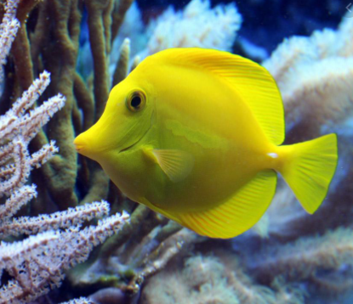
Para descubrir este hallazgo, los científicos partieron de la base de que los peces, al igual que los humanos, necesitan respirar oxígeno para producir una cierta cantidad de energía. La cantidad de energía, y por tanto de oxígeno dependerá directamente de la temperatura del medio. En este sentido, se conoce que, cuanto más calor exista, más necesidad energética requerirán los cuerpos y, por tanto, también de oxígeno.


Sobre esta base, dedujeron que los organismos solo pueden adaptarse al aumento de la temperatura en sus inmediaciones al proporcionar a sus cuerpos más oxígeno. Pero hay ciertos límites específicos de especie en esta habilidad. Si se exceden esos límites, puede conducir al colapso cardiovascular. Para comprobar esos límites, los expertos estudiaron la tolerancia de temperatura de distintas fases de vida en 694 especies de peces y analizaron los rangos de temperatura dentro de los cuales los peces pueden sobrevivir como adultos listos para aparearse, como embriones en huevos, larvas y adultos fuera de la temporada de apareamiento.

Los resultados arrojaron que, tanto como embriones en los huevos como los adultos listos para aparearse, los peces son mucho más sensibles al calor que en su estado larval o adultos sexualmente maduros fuera de la temporada de apareamiento.

REPRODUCCIÓN
DEFINICIÓN: La reproducción es la función que permite a los seres vivos dejar copias de sí mismos, tener descendientes que impidan que su especie se extinga y desaparezca.
Es una función que supone un beneficio para la especie, aunque a veces es perjudicial para los individuos que se reproducen ya que pueden incluso llegar a morir porque se acaba su vida, porque son devorados por predadores al estar distraídos, o, incluso, porque son devorados por las propias hembras.

Existen dos tipos de reproducción, tanto en seres unicelulares, como en seres pluricelulares, en animales o en plantas, que son:
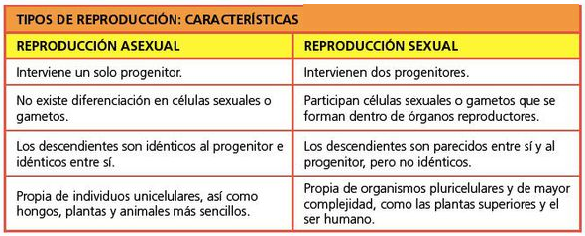
GRADO 8– SEMANA 7 – TEMA: REPRODUCCIÒN

- REPRODUCCIÓN ASEXUAL
Las formas màs frecuentes de la reproduccion asexual son:
BIPARTICION | ESPORULACION | GEMACION
Es el mecanismo de reproducción asexual más sencillo y consiste en la duplicación del material genético (moléculas de ADN) del progenitor, seguido de la división de sus orgánulos y finalmente la escisión del citoplasma, obteniendo así dos células idénticas donde antes había una sola. La fisión binaria es llevada a cabo por los organismos procariotas, que incluyen a las bacterias las arqueas.  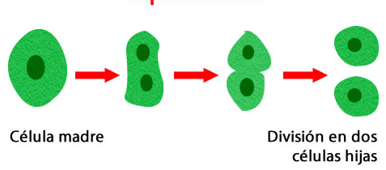 | Consiste en una serie de divisiones del núcleo que se rodean de porciones de citoplasma y de membrana. Al romperse la membrana de la célula originaria quedan en libertad numerosas células, llamadas esporas  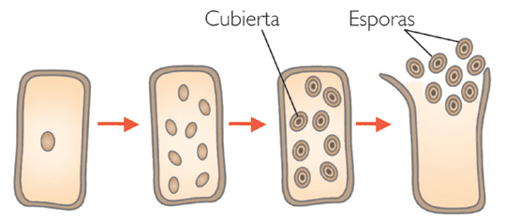 | Consiste en la producción de protuberancias o formaciones de yemas en el cuerpo mismo del progenitor, de las cuales surge luego un individuo independiente, capaz de desprenderse y vivir autónomamente, o de permanecer adherido y comenzar una colonia.  La gemación es un proceso frecuente en poríferos, cnidarios y briozoos  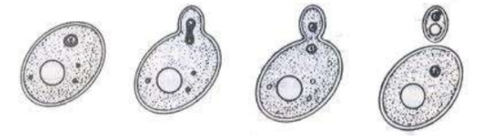

FRAGMENTACIÓN | PARTOGENESIS
Consiste en la producción de nuevos individuos a partir de fragmentos del cuerpo del progenitor, reconstruyendo así el cuerpo entero a partir de un trozo significativo del mismo. La fragmentación es un mecanismo de reproducción asexual presente en muchos invertebrados, como las estrellas de mar, las ofiuras y las planarias.  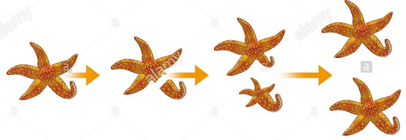 | Este modo de reproducción asexual implica el desarrollo de células sexuales femeninas no fecundadas, es decir, poseedoras del mismo material genético que su progenitora, mediante una segmentación del óvulo no fecundado. Este mecanismo de reproducción asexual está presente tanto en grupos de invertebrados como de vertebrados: es un procedimiento usual en ciertos peces, reptiles, insectos, crustáceos y anfibios, especialmente en épocas de riesgo para la especie.  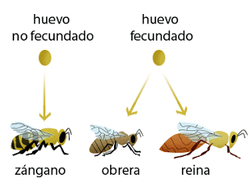
GRADO 8– SEMANA 7 – TEMA: REPRODUCCIÒN

ACTIVIDADES POR DESARROLLAR

- Con base a la lectura “LA REPRODUCCIÓN DEL 60% DE LOS PECES, AMENAZADA POR UN CLIMA MÁS CÁLIDO” extrae la idea principal de cada parrafo:
- Párrafo 1____________________________________________________________________
____________________________________________________________________________
- Párrafo 2____________________________________________________________________
___________________________________________________________________________
- Párrafo 3:___________________________________________________________________
___________________________________________________________________________
- Párrafo 4: ___________________________________________________________________
___________________________________________________________________________
- ¿Qué es reproduccion y por que es importante la reproducción?: _________________________________
_________________________________________________________________________________________________________________________________________________________________________
- Colorea de color amarillo las caracteristicas de la reproduccion sexual y de color verde las caracteristicas de reproduccion asexual:
No hay diferenciación de células sexuales
Los descendientes son idénticos al progenitor
Interviene 2 progenitores

Participan células sexuales
Interviene 1 progenitor
Los descendientes son parecidos, pero no idénticos

Propias De organismos pluricelular y de mayor complejidad
Propias De organismos unicelulares, hongos, plantas y animales sencillos

GRADO 8– SEMANA 7 – TEMA: REPRODUCCIÓN
- Coloca las palabras clave en cada una de las casillas correspondientes:
PALABRAS CLAVE
ESPORULACIÓN – BIPARTICIÓN – GEMACIÓN – FRAGMENTACIÓN - PARTOGENESIS

Celulas sexuales no fecundadas dan origen a un ser vivo. | Divisiones que se da en el nucleo y cada uno toma una porcion del citoplasma. | Producción de nuevos individuos a partir de fragmentos del cuerpo del progenitor. | Producción de protuberancias o formaciones de yemas en el cuerpo mismo del progenitor, de las cuales surge luego un individuo independiente. | Division de la celula madre en dos celulas hijas identicas a la madre.
______________ _______________ ________________ ______________ _______________


- Debajo de los siguientes seres vivos coloca que tipo de reproduccion asexual presenta y explica en que consiste cada tipo de reproduccion asexual:
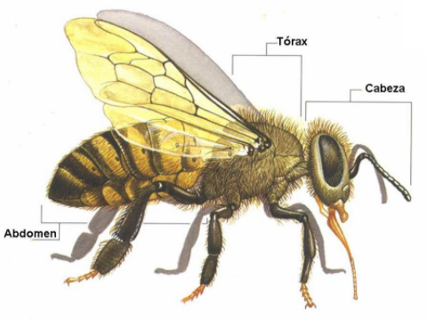  ABEJA | 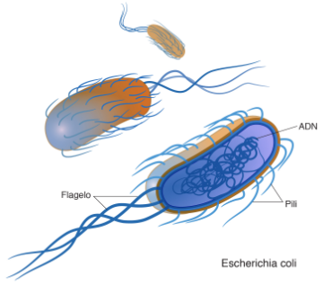  BACTERIA | 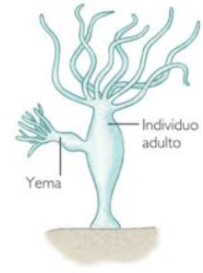  HYDRA DE AGUA DULCE | 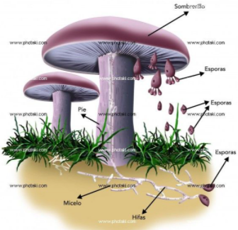  HONGO
Consiste en: | Consiste en: | Consiste en: | Consiste en
- Relaciona los tipos de reproduccion asexual de la columna A con sus respectivas definiciones ubicadas en la columna B
COLUMNA A | COLUMNA B
- Bipartición | ( ) A la celula madre le sale una gema produciendo una celula hija de menor tamaño.
- Esporulación | ( ) Se produce un ser vivo a partir de celulas sexuales no fecundadas.
- Gemación | ( ) A la celula madre el nucleo se divide y cada uno toma una porcion del citoplasma.
- Partogenesis | ( )La celula madre se divide en dos celulas iguales a la madre.
- Fragmentación | ( ) Se producen organismos a partir de fragmentos del cuerpo del progenitor.



GRADO 8– SEMANA 7 – TEMA: REPRODUCCIÓN

VALORA TU APRENDIZAJE |  | SI | NO | A VECES
1.Cognitivo | Reconoce las diferencias entre la reproducción sexual y asexual, e identifica que organismos la presentan.
2.Procedimental | Realiza las actividades propuestas en orden y de manera correcta.
3.Actitudinal | El estudiante demuestra una buena actitud para el desarrollo de las actividades.
FUENTES BIBLIOGRAFICAS:
- https://concepto.de/reproduccion-asexual/#ixzz6jxJKqDNs
- http://slideplayer.es/slide/136484/
- http://recursostic.educacion.es/ciencias/biosfera/web/alumno/2ESO/Reprodycoordinacion/contenidos2.htm#:~:text=Proyecto%20Biosfera&text=2.,especie%20se%20extinga%20y%20desaparezca.

.

